Burhan Öçal
Musica Kerwansaray
So einen wie ihn nennt man Ikone: Der legendäre Perkussionist, Saitenvirtuose, Komponist Schauspieler und Produzent Burhan Öçal belebt seit Jahrzehnten die türkische Kultur aller Genres mit einer Unmenge unorthodoxer Ideen. Er hat seine Spuren in der Musik der Roma und der Sufis genauso hinterlassen wie in Pop, Klassik und Techno und verknüpft Orient und Okzident auf magischen, verschlungenen Pfaden. Seine Zuammenarbeit mit Sting, Kronos Quartett, Bassist Jamaladeen Tacuma, Ethno World DJ Smadj, Gitarrist Elliott Fisk, Dirigent Howard Griffiths oder den Berliner Philharmonikern sind nur einige wenige seiner musikalischen Abenteuer. Stammgast ist er auf führenden Jazz- und Weltmusikfestivals wie Montreux oder Womad. Und vor kurzem drehte er sogar mit Hip Hop Star Pharrell Williams ein Video unter der Regie des Schweizer Künstlers Michael Comte.
In seinem neuesten Projekt führt unter dem Namen MUSICA KERWANSARAY zwei Welten zusammen, die eigentlich schon lange miteinander flirten: Die türkische Musik und der Jazz verbindet die Liebe zur Improvisation, zur emotionalen Kreation abseits ausgetretener und fest arrangierter Pfade ohne Angst vor Erneuerung. Die traditionellen Kanun (Zither), Geige, Kontrabass und Darbuka begegnen moderne Instrumente wie Keyboard, Schlagzeug und Jazz Trompete gleichberechtigt und eröffnen einen spannenden und überraschenden Klangkosmos.
Şenova Ülker : Trompete + Flügelhorn
Volkan Gümüşlü: Viola + Geige
Ozan Musluoğlu: Kontrabass + E.Bass
Uraz Kivaner : Grand Piano + Keyboards
Serkan Halili : Kanun
Burhan Öçal : Perc. Drums

KURZ BIOGRAPHIE
Burhan Öçal wird in der Stadt Kirklareli in der westtürkischen Region Thrakien in eine musikalische Familie hineingeboren. Der Vater, der als Schlagzeuger das erste Jazzquartett Istanbuls gründet, weiht ihn in die Kunst des Perkussionsspiels ein, vermittelt ihm außerdem die Vorliebe für US-amerikanischen Jazz und die Filme und Ästhetik der Clark Gable- und Bogart-Ära. Denn im damals schon westlich geprägten Istanbul besitzt er ein Kino, als Schuhputzer und Gepäckträger arbeiten dort viele Roma-Musiker, und so kommt der junge Burhan mit deren Welt und Tönen schnell und zwanglos in Kontakt. Von der strengen Mutter hingegen bekommt er den Einblick in die Welt des religiösen Gesangs, Koran-Rezitationen erfüllen genauso das Elternhaus. Burhan hasst die Schule, büxt immer wieder aus dem Unterricht aus und wird schon mit 14 professioneller Schlagzeuger. Er spielt abwechselnd den Jazz eines Charlie Parker, den er sich von den Platten des Vaters aneignet, adaptiert Beatles-Songs genauso wie traditionelle Stile und entwickelt eine ganz eigensinnige Perkussionstechnik: Aus Bürsten der Schuhputzer, Deckeln von Limonadenflaschen, selbst aus alten Röntgenbildern und Plastiksäcken fertigt er Trommelfelle und Schlaginstrumente. Ein Erfindungs- und Stilreichtum, der die gesamte Karriere des Weltenbummlers mit wechselndem Wohnsitz in Zürich und Istanbul fortan prägen wird.
Ende der 1970er Jahre verließ er die Türkei, um in die USA zu migrieren. Er blieb jedoch für mehr als 20 Jahre in der Schweiz, wo er mit Pierre Favre arbeitete. In der Folge kam es zu Auftritten mit Musikern aus dem Bereich des freien Jazz oder Werner Lüdi (Album „Grand Bazar“, 1988). George Gruntz lud ihn in seine Concert Band ein; Peter Giger holte ihn zu Projekten seiner „Family of Percussion“. Öçal gründete etliche eigene Gruppen, insbesondere das Istanbul Oriental Ensemble, mit denen er hoch prämierte Alben türkischer Roma Musik veröffentlichte. Im weiteren arbeitete er mit aber auch mit Joe Zawinul („Stories Of The Danube“), Wolfgang Puschnig, Jamaaladeen Tacuma („Groove alla Turca“), Steve Swallow, Pete Namlook und Sting. Neben türkischen Perkussionsinstrumenten spielt er auch auf der Oud und der Saz. Mit dem usbekischen Gitarristen Enver Izmailov nahm er 1992 das Album „Black Sea“ auf. Mittlerweile agiert er wieder von Istanbul aus. Nedim Hazar drehte über ihn die musikalische Dokumentation Burhan Öçal/A Musical Homecoming (2003), die auch im türkischen Fernsehen gezeigt wurde.
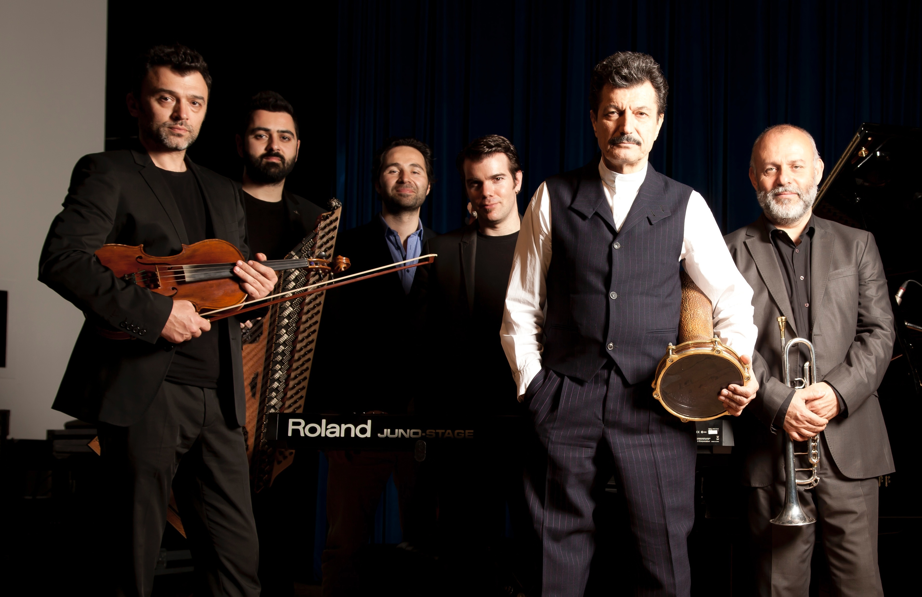
musica_kerwansaray1_photo_by_gulbaba_jpeg

